* Convention

Giống Java

Tránh đặt tên trùng với keyword:

xem full ở đây: <https://www.w3schools.com/js/js_reserved.asp>

<https://www.w3schools.com/js/js_conventions.asp>

* Best practices
  + Tránh
    - Global variables, funtion, object

Global variable có thể bị override lại bằng other script

* + - * Sử dụng local variable để thay thế

<https://www.w3schools.com/js/js_function_closures.asp>

* + - * Luôn sử dụng local variable trong function
    - Sử dụng ==

Thay thế bằng ===

* + - Method eval()
  + Khai báo và initialize value cho các variable ở top scope

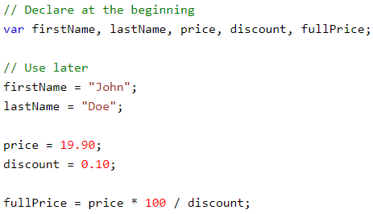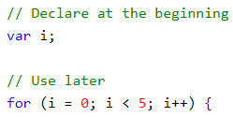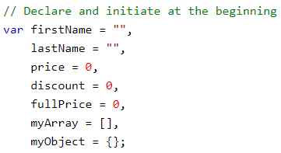

* + Không khai báo number, string, boolean là 1 object (làm chậm performace)

VD1:

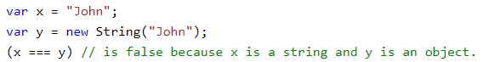

VD2:

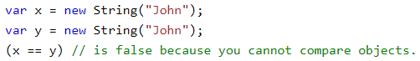

* + Không sử dụng new Object()

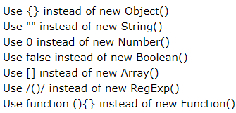 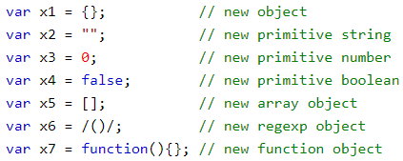

* + Sử dụng param default

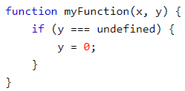

* + End of switch case

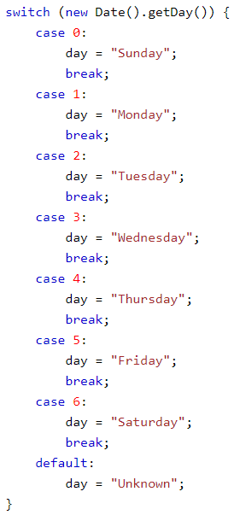

<https://www.w3schools.com/js/js_best_practices.asp>

* Performance
  + Các variable nên đặt ở ngoài loop thì sẽ chạy nhanh hơn

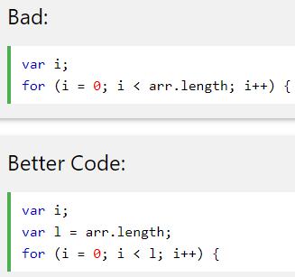

* + Giảm truy cập vào DOM

Truy cập vào HTML DOM chậm hơn nhiều so với statement JavaScript

* + - * Sử dụng variable local để lưu lại

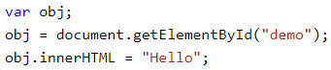

* + Giảm size DOM

Số lượng element trong HTML DOM càng nhỏ càng tốt

* + - * Tăng tốc độ loading và render page (đặc biệt trên các device nhỏ)
      * Tăng tốc độ search element từ DOM (như: getElementsByTagName)
  + Tránh tạo variable không cần thiết nếu không có nhu cầu lưu lại value

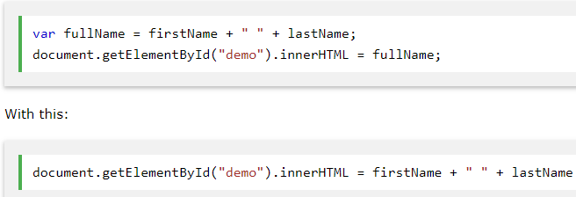

* + Delay JavaScript loading

Khi loading file external script thì brower sẽ không làm gì khác (kể cả phân tích cú pháp, render …)

* Sử dụng defer="true" trong script tag (script sẽ thực thi sau khi page parsing finished)
* Hoặc sử dụng như sau:

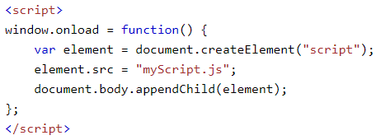

* + Tránh sử dụng keyword with

Keyword with cũng không được cho phép ở strict mode

<https://www.w3schools.com/js/js_performance.asp>